**飞机大战设计说明**

**软件设计题目：飞机大战**

**设计内容：飞机大战里的功能模块说明**

**组内成员：王杰 王宏基 王泽普 文光顺**

**设计人员：文光顺**

|  |  |  |  |  |  |
| --- | --- | --- | --- | --- | --- |
|  | **日期** | **版本** | **描述** | **作者** | **审阅者** |
|  | 2019.04.02 | 1.0 | 还没写完整 | 文光顺 |  |
|  | 2019.04.03 | 2.0 | 还没写完整 | 文光顺 |  |
|  | 2019.04.04 | 3.0 | 大概完结 | 文光顺 |  |
|  |  |  |  |  |  |

**一．文档介绍**

**1.1文档目的**

指导编码人员进行编码。

**1.2 文档范围**

功能介绍及其实现要求。

**1.3读者对象**

进行编码的人员。

**1.4参考文献**

Python教材。

**二．总体思想**

**3.1.概要设计**

​ （1） 编写目的

​ 概要设计为“飞机大战”收客户端的开发提供基本的设计基础。 主要针对手机小游戏进行学习和开发。“飞机大战”主要目的在于供人娱乐和消遣和自身的学习，此游戏开发代码简单。

​

（2） 参考资料和素材来源。

​ 网络学习平台 ，因为自身对python并不熟悉。

​

（3）基本设计概念和处理流程

​ 本游戏主要由键盘消息、定时器消息和图形界面三部分功能模块构成。定时器又分为第一种补给和第二种补给；图形界面又分为位图处理模块和菜单功能模块。

**3.2.总体设计**

（1）游戏背景

（2）添加游戏人物

（3）设置主角的动画

（4）敌人随机生成

（6）设置自己飞机的控制，不能超出屏幕外面

（7）添加子弹和敌人的碰撞效果

（8）设置敌人的击打效果和爆炸效果

（9）添加脚本作为游戏的控制

（10）最后可以统计分数

**3.3.程序流程**

（1） 程序通过两张一样的背景图片轮流播放的方式，模拟飞机飞行，并且飞机自身有两种形态进行切换；

​（2）.通生成器在指定的范围内随机生成敌人；

​（3） 自身的子弹Instantiate方法重复生成，跟随背景移动；

​（4）.自身的子弹碰撞到敌机有碰撞效果，不同类型的敌机的血量不一样，敌机被击落有效果，并得取相应的分数；

​ （5）游戏过程中游戏者可以获得两种不同的补给；

​ （6）游戏右上方有暂停按钮，可以暂停和开始；

​ （7）目前只能通过碰撞敌人后，自身才会死亡，死亡后玩家可以看到自己的分数和最高得分，当然也可以选择退出游戏和重新开始；

**三．功能汇总**

**2.1，模块汇报表**

|  |  |
| --- | --- |
| **游戏规则子系统** |  |
| 模块名称 | 功能描述 |
| 人工智能 | 人机对战规则的实现 |
| **游戏子系统** |  |
| 模块名称 | 功能描述 |
| 应用程序对象 | 游戏程序的加载，游戏对象的绘制，游戏规则的调用，玩家的键盘事件获取 |
| 游戏对象 | 各个游戏对象的抽象父类 |
| 战机对象 | 战机类 |
| 敌机对象 | 敌机类 |
| 导弹对象 | 导弹类 |
| 炸弹对象 | 炸弹类 |
| 爆炸对象 | 爆炸类 |
| 文字对象 | 文字类 |

**2.2功能模块图**

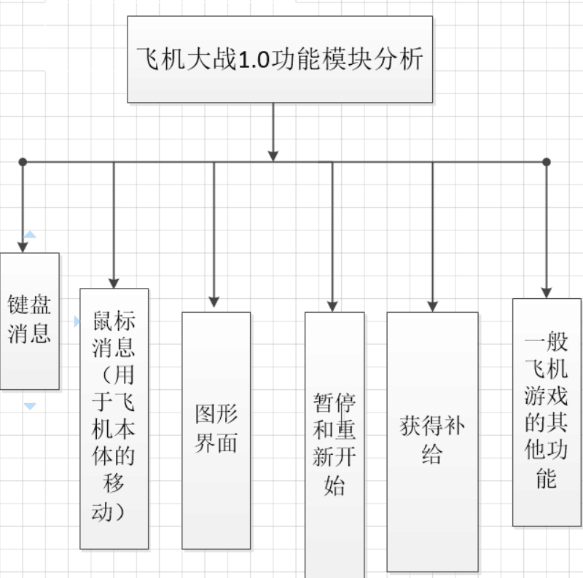

**2.3 UML活动图**

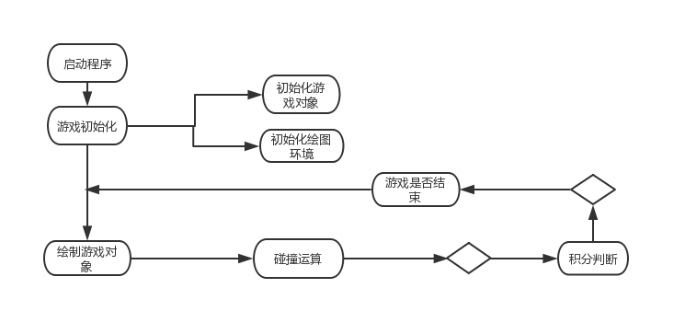

**2.4体类系图**

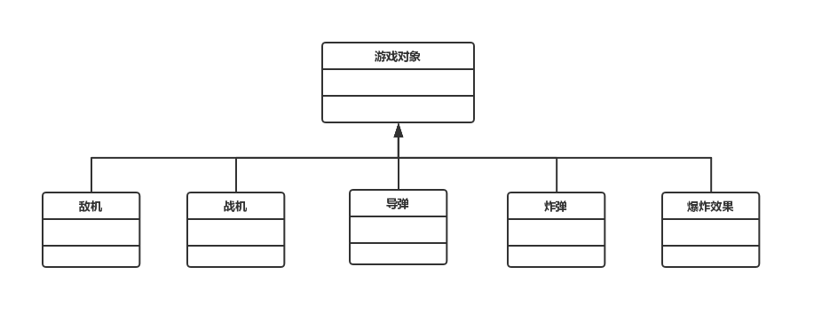

**四．设计心得**

此次飞机大战的设计让我更熟悉更了解Python中图形用户界面的编程方法。在完成这次课题的过程中也不断充实了自己，还学习到了很多以前没有学习到的知识，收获还算比较大。感觉在这次的完成过程中也培养了自己解决问题的能力，在学习中肯定会有很多的问题等着我们去解决，会有很多自己不会的东西，我们要努力找到解决问题的方法。飞机大战该项目的设计使得我们对所学的知识能够融会贯通，又不断丰富了新知识。